МІНІСТЕРСТВО ОСВІТИ І НАУКИ УКРАЇНИ

Національний аерокосмічний університет ім. М.Є. Жуковського

“Харківський авіаційний інститут”

Кафедра комп’ютерних систем, мереж і кібербезпеки

Титульный лист заполняется на украинском языке

Остальная часть отчета может быть как на украинском, так и на русском

Лабораторна робота № 5

з дисципліни “Обробка даних засобами Python”

Робота с базами данных SQL в Python

Виконав студент гр. 555іМБ Литвинов.О.А Фамилия И.О.

(підпис, дата)

Перевірив к.т.н зав.кафедри каф. 301

(науковий ступінь, вчене звання, посада)

Дергачов.К.Ю

(підпис, дата) (П.І.Б.)

2023

Мета: Дослідження методів роботи з базами даних у Python

18. Система документообігу

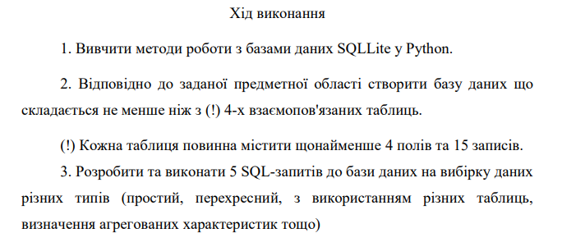

main.py

import database

import test_data_for_db

import test_request

database.create_db()

test_data_for_db.create_test_data()

test_request.test_requests()

datebase.py

import sqlite3

def create_db():

    conn = sqlite3.connect('database.db')

    cursor = conn.cursor()

    cursor.execute('''DROP TABLE IF EXISTS documents;''')

    cursor.execute('''DROP TABLE IF EXISTS users;''')

    cursor.execute('''DROP TABLE IF EXISTS departments;''')

    cursor.execute('''DROP TABLE IF EXISTS change_history;''')

    cursor.execute('''

    CREATE TABLE IF NOT EXISTS documents (

            id_document INT PRIMARY KEY,

            name_document TEXT,

            create_date DATE,

            user INT,

            FOREIGN KEY (user) REFERENCES users (id_user)

    );

    ''')

    cursor.execute('''

    CREATE TABLE IF NOT EXISTS users (

            id_user INT PRIMARY KEY,

            name TEXT,

            position TEXT,

            id_department INT,

            FOREIGN KEY (id_department) REFERENCES departments (id_department)

    );

    ''')

    cursor.execute('''

    CREATE TABLE IF NOT EXISTS departments (

            id_department INT PRIMARY KEY,

            name_department TEXT,

            head_of_department INT,

            role_department TEXT,

            FOREIGN KEY (head_of_department) REFERENCES users (id_user)

    );

    ''')

    cursor.execute('''

    CREATE TABLE IF NOT EXISTS change_history (

            id_change INTEGER PRIMARY KEY,

            id_document INT,

            change_date DATE,

            text_change TEXT,

            FOREIGN KEY (id_document) REFERENCES documents (id_document)

    );

    ''')

    conn.commit()

    conn.close()

test_data_for_db.py

import sqlite3

from datetime import datetime, date, timedelta

from random import randint

def create_test_data():

    conn = sqlite3.connect('database.db')

    cursor = conn.cursor()

    documents_data = [(i, f'document_{i}', datetime.now().date(),

                       randint(1, 15)) for i in range(1, 16)]

    users_data = [(i, f'user_{i}', f'position_{i + randint(1, 100)}',

                   randint(1, 15)) for i in range(1, 16)]

    departments_data = [(i, f'department №{i}', f'user_{16 - i}',

                         f'role_department_{16 - i}') for i in range(1, 16)]

    change_history_data = [(i, 16 - i, date(2023, 1, 1) + timedelta(days=i),

                            f'some change text №{i}') for i in range(1, 16)]

    cursor.executemany('INSERT INTO documents VALUES (?, ?, ?, ?)',

                       documents_data)

    cursor.executemany(f'INSERT INTO users VALUES (?, ?, ?, ?)', users_data)

    cursor.executemany(f'INSERT INTO departments VALUES (?, ?, ?, ?)',

                       departments_data)

    cursor.executemany(f'INSERT INTO change_history VALUES (?, ?, ?, ?)',

                       change_history_data)

    conn.commit()

test_request.py

import sqlite3

class Colors:

    DEFAULT = '\033[0m'

    CHANGED = '\033[95m'

def test_requests():

    conn = sqlite3.connect('database.db')

    cursor = conn.cursor()

    print(f'{Colors.CHANGED}Simple request:')

    simple_response = cursor.execute('''

        SELECT name_document, create_date FROM documents;

    ''').fetchall()

    print_response(simple_response)

    print(f'{Colors.CHANGED}Cross join request:')

    cross_join = cursor.execute("""

        SELECT documents.name_document, users.name

        FROM documents INNER JOIN users

        ON documents.user = users.id_user;

    """)

    print_response(cross_join)

    print(f'{Colors.CHANGED}Using different tables request:')

    using_different_tables = cursor.execute('''

        SELECT documents.name_document,

        users.name, departments.name_department,

        change_history.change_date

        FROM documents

        JOIN users ON documents.user = users.id_user

        JOIN departments ON users.id_department = departments.id_department

        JOIN change_history ON change_history.id_document = documents.id_document;

    ''')

    print_response(using_different_tables)

    print(f'{Colors.CHANGED}aggregated characteristics request:')

    aggregated_characteristics = cursor.execute('''

    SELECT documents.name_document, change_history.change_date

    FROM documents

    LEFT JOIN change_history ON documents.id_document = change_history.id_document

    WHERE change_history.change_date > '2023-01-05';

    ''')

    print_response(aggregated_characteristics)

    conn.close()

def print_response(obj):

    for line in obj:

        print(f'{Colors.DEFAULT}',line)

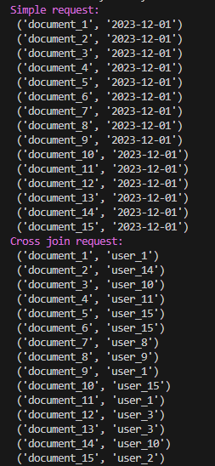

Рисунок 1 – Результати запитів до ДБ

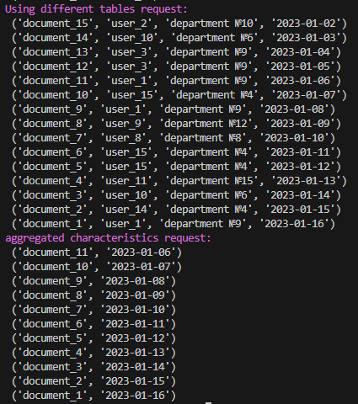

Рисунок 2 – Результати запитів до ДБ

Висновок:

Для виконання роботи було використано стандартну бібліотеку для python sqlite3. Було використано такі типи даних як INTEGER(цілі чисельні значення), та TEXT(текст). Для більшості дій достатньо команди cursor.execute, за допомогою якої робиться запит до сервера, також була використана cursor.executemany для масового запиту, такого як вставка масиву даних. Сама робота з бд для мене не є новою так як, я обширно використовую sqlite у мобільній розробці.

Є основні категорії запитів:

SELECT – для виборки, а точніше для перегляду інформації з БД;

CREATE TABLE – створення таблиці;

INSERT INTO – завантаження інформації до таблиці;

DELETE – видалити інформацію з таблиці;

DROP TABLE – видалити таблицю;